Movie Maker Erste Schritte
Kursziel | Sie sind in der Lage, aus Ihren Fotos oder Videos einen Film zu erstellen.

Vorbereitung
Kopieren Sie aus dem Transfer-Verzeichnis T: alle Dateien beginnend mit Movie in ihren Eigenen Dokumente-Ordner.

Movie Maker starten
Starten Sie das Programm Windows Life Movie Maker.

Sie sehen nun das Menüband und die Arbeitsfläche. Sie können mit dem Projekt direkt beginnen.

Videos / Fotos in Movie-Maker hinzufügen
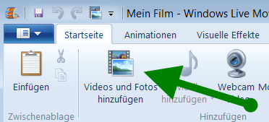 | 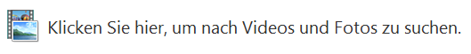
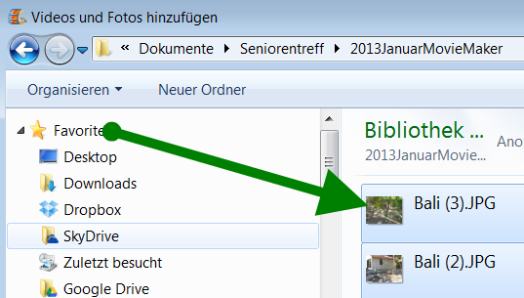 | Im Dialogfenster wechseln Sie in den Ordner wechseln, in dem sich die Fotos / Videos befinden.  Markieren Sie die benötigten Fotos / Videos und bestätigen Sie dies mit Öffnen.  Tipp: Sie können auch die Videodateien und Bilder importieren, indem Sie die Dateien aus dem Ordner in Movie Maker ziehen.
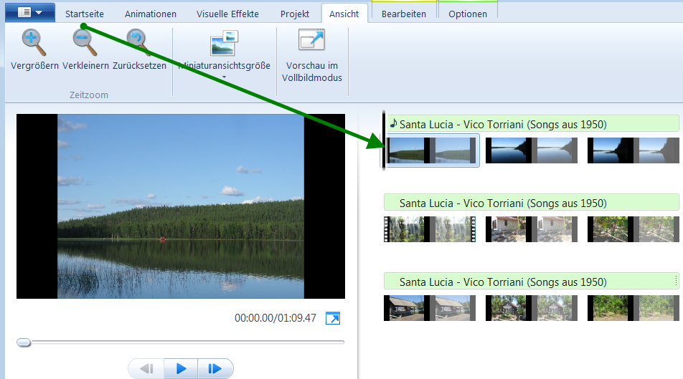 | Sie sehen jetzt in der Arbeitsfläche links das aktuelle Foto und rechts alle ausgewählten Bilder und Videos.

Uebung
Fügen Sie alle Bilder und Videos aus Ihrem Verzeichnis ein

Den Film abspielen
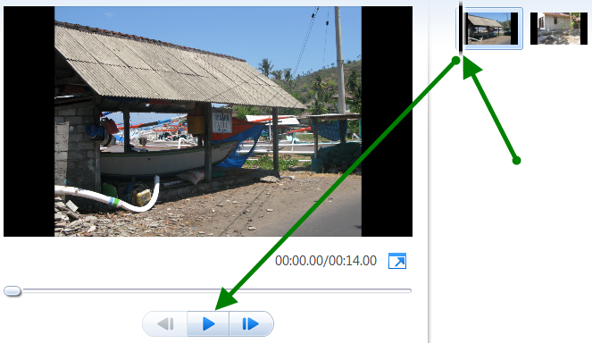 | - Setzen Sie zuerst den Positionsanzeiger vor das erste Bild oder vor das Bild ab dem Sie starten wollen.  - Klicken Sie dann den Rechtspfeil unterhalb des linken Bildes.  - Betrachten Sie jetzt Ihre Arbeit.  Sie können Ihr Werk beliebig oft abspielen lassen.

Die Abspieldauer ändern
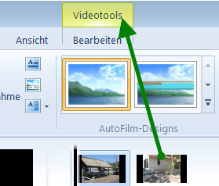 | Wählen das Bild, bei welchem Sie die Abspieldauer verkürzen oder verlängern wollen. Mit der Umschalt- oder der Ctrl-Taste können Sie mehrere Bilder auswählen.  Ueber dem Menüband öffnet sie ein neuer Tabellenreiter Videotools.
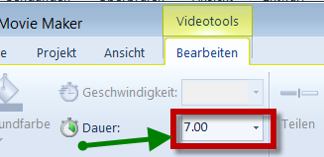 | Das Menüband wird nun angepasst. Aktive Eingabefenster werden in schwarzer Farbe, inaktive in grauer Farbe angezeigt.  Sie können nun die vorgegebene Dauer hinunter- oder hinaufsetzen.
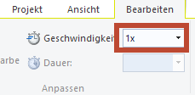 | Bei einem Video können Sie die Geschwindigkeit verändern.

Uebung
Verändern Sie die Dauer der Bilder in unterschiedliche Dauern.
Spielen Sie Ihr Werk wieder ab.
Verändern Sie die Geschwindigkeit des Videos Regenwald.
Spielen Sie Ihr Werk wieder ab.

Die Reihenfolge ändern
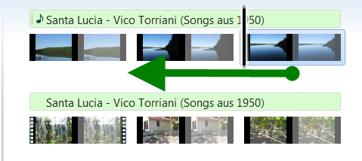 | Sie können die Reihenfolge der Bilder und Videos ändern, in dem Sie das Objekt aktivieren (anklicken) und an die gewünschte Stelle verschieben.

Musik hinzufügen
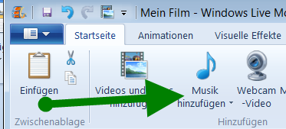 | Klicken Sie in der Registerkarte Startseite in der Gruppe Hinzufügen auf die Schaltfläche Musik hinzufügen.  Jetzt werden alle gültigen Musikdateien angezeigt.  Markieren Sie die benötigten Titel und bestätigen Sie dies mit Öffnen.
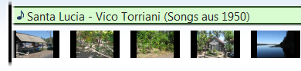 | Das Lied wird oberhalb der Bilder als grüner Streifen angezeigt.

Uebung
Fügen Sie das Lied Movie Santa Lucia aus Ihrem Verzeichnis ein.

Die Musik ändern
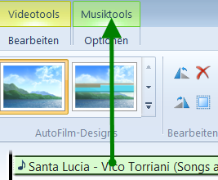 | Wählen Sie das Lied, welches Sie verändern wollen.  Ueber dem Menüband öffnet sie ein neuer Tabellenreiter Musiktools.
 | Das Menüband wird nun angepasst. Aktive Eingabefenster werden in schwarzer Farbe, inaktive in grauer Farbe angezeigt.
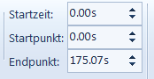 | Mit der Startzeit können Sie den Start der Musik einstellen, das Lied startet erst nach der eingetragenen Zeit z.B. 10 Sekunden.  Startpunkt und Endpunkt: Damit können Sie einen bestimmten Ausschnitt aus dem Lied auswählen.
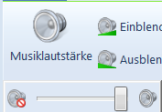 | Ueber die Schaltfläche Musiklautstärke können Sie die Lautstärke regeln.  Nach dem Anklicken öffnet sich ein Schieberegler, mit dem Sie die Musik leiser (nach links) oder lauter (nach rechts) machen.
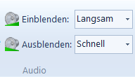 | Sie können die Musik Ein- oder Ausblenden, so dass sie sanft beginnt und endet.

Uebung
Wählen Sie einen Ausschnitt aus dem Lied Movie Santa Lucia, blenden Sie es ein und aus und starten Sie das Lied einige Sekunden später.

Uebergänge / Animationen / Schwenken
Bei der Erstellung von Filmen können Sie eigene Gestaltungsmerkmale hinzufügen und auf diese Weise erreichen, dass Ihre Filme unverwechselbar und professionell aussehen. Durch das Hinzufügen von Übergängen und Effekten können Sie den eleganten Wechsel von einer Filmszene zur nächsten sicherstellen und dem Film das gewünschte Aussehen verleihen.

Ein Übergang legt fest, wie in einem Film der Wechsel von einem Videoclip oder Bild zum jeweils nächsten Element erfolgt. Sie können einen Übergang zwischen einer beliebigen Kombination aus zwei Bildern, Videoclips oder Titeln auf dem Storyboard oder der Zeitachse hinzufügen
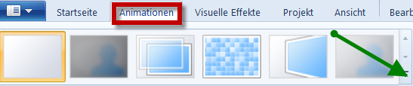 | Um Leben in ihre Fotopräsentation zu bringen, können Sie Uebergänge bilden.  Klicken Sie in der Registerkarte Animationen in der Gruppe Uebergänge auf eine Schaltfläche.  Im Vorschaubild wird sie angezeigt.  Weitere Uebergänge finden Sie über den Pfeil recht in der Gruppe (siehe Pfeil).
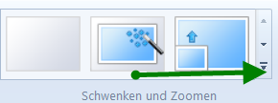 | Klicken Sie in der Registerkarte Schwenken und Zoomen in der Gruppe Uebergänge auf eine Schaltfläche.  Im Vorschaubild wird sie angezeigt.  Weitere Uebergänge finden Sie über den Pfeil recht in der Gruppe (siehe Pfeil).

Hinzufügen von Filmtiteln
Sie können Titeltext an verschiedenen Stellen in Ihren Film einfügen: am Anfang oder Ende, vor oder nach einem Clip oder als Überlagerung eines Clips. Der Titel wird während des festgelegten Zeitraums wiedergegeben und dabei entweder getrennt vom Video oder als Überlagerung während der Wiedergabe des Videos angezeigt.
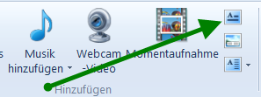 | Wählen Sie über die Schaltfläche den Vorspann aus.  Geben Sie im Feld Text für Titel eingeben den Text ein, der als Titel oder Nachspann angezeigt werden soll.
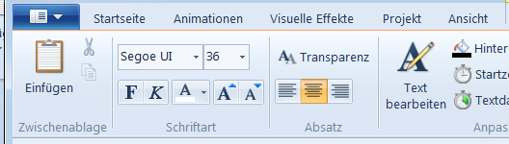 | Nachdem Sie im Vorschaufenster den Text eingegeben haben, werden auf dem Bildschirm die Standardanimation und das Format für den Titel angezeigt.
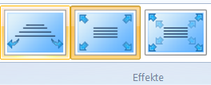 | Um die Titelanimation zu ändern, klicken Sie auf eine Titelanimation in der Gruppe Effekte und wählen Sie eine Titelanimation aus der Liste aus.
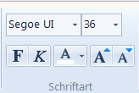 | Um die Schriftart und Farbe für den Titel zu ändern, wählen Sie in der Gruppe Schriftart die Schriftart, –grösse und -farbe des Texts.
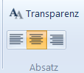 | In der Gruppe Absatz wählen Sie die Ausrichtung der Zeilen und die Transparenz der Schrift. Klicken Sie dazu auf Transparenz.
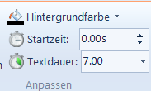 | In der Gruppe Anpassen wählen Sie die Hintergrundfarbe, die Startzeit und die Dauer der Anzeige aus.

Bildtitel
Sie können Bildtitel eingeben. Diese werden über das Bild gelegt.
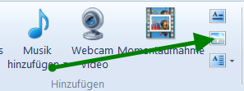 | Wählen Sie über die Schaltfläche den Bildtitel aus.  Geben Sie im Feld Text für Titel eingeben den Text ein, der auf dem Bild angezeigt werden soll.  Die Gestaltungsmöglichkeiten sind gleich wie beim Vorspann.

Abspann
Sie können Sie Ihrem Film im Abspann Informationen, Ihren Namen sowie das Datum und weiteren Text hinzufügen.
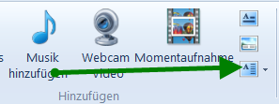 | Wählen Sie über die Schaltfläche den Bildtitel aus.  Geben Sie im Feld Text für Titel eingeben den Text ein, der auf dem Bild angezeigt werden soll.  Die Gestaltungsmöglichkeiten sind gleich wie beim Vorspann.
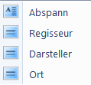 | Ueber den Pfeil rechts unten können Sie den Abspann gezielter definieren.

Uebung
Geben Sie Titel sowie vor den einzelnen Ländern einen Zwischentitel ein.
Geben Sie im dritten Bild einen Bildtext ein.
Erstellen Sie einen Abspann.

Sichern des Projektes
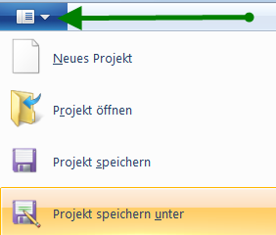 | Speichern Sie das Projekt, damit Sie es später wieder überarbeiten können.  Wählen Sie über die erste Schaltfläche das Programm Projekt speichern unter und geben Sie den gewünschten Projektnamen und den Speicherort ein.  Für die folgenden Speicherungen wählen Sie Projekt speichern.

Veröffentlichen eines Films
Wenn Sie die Arbeit an einem Projekt abschliessen, können Sie das Projekt als Film veröffentlichen. Bei einem Film handelt es sich um eine Windows Media-Datei mit der Dateinamenerweiterung WMV.
Wenn Sie einen Film veröffentlichen, können Sie ihn auf verschiedene Weise für andere Benutzer freigeben: über Ihren Computer, auf einer beschreibbaren CD oder DVD, als Anlage an einer E-Mail-Nachricht erfolgen.

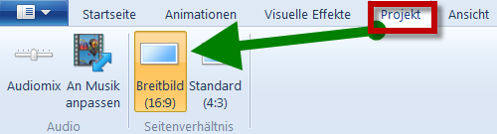 | Die neue Fernsehgeneration benutzt das Breitbild. Für Ausgaben am Computerbildschirm benutzen Sie das Standardformat. Daher können an beiden Seiten schwarze Balken entstehen.
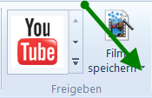 | Sie können den Film erstellen und direkt in Youtube laden.  Oder den Film erstellen und speichern. Je nach Bedarf kann die Dateigrösse bestimmt werden. Hochauflösende Filme benötigen mehr Speicherplatz. Filme mit kleiner Dateigrösse sind qualitativ schlechter.  Sie können den Film in verschiedenen Qualitäten erstellen.

Uebung
Erstellen Sie einen fertigen Film. Nehmen Sie die E-Mail-Version, die ist schneller fertig und lassen Sie den Film anschliessend Anzeigen.

